Como practica externa decidi investigar un poco sobre los fundamentos de .ts y sus diferencias con .js

Primeramente, ts permite tipear las variables

Introducción a las funciones

Archivo fundamentos2.js

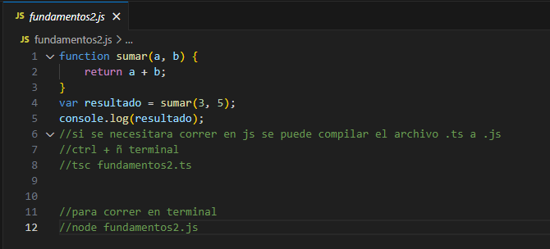

Introducción a las interfaces, también observación en este tipo de comillas que nunca había utilizado en otro lenguaje

Clases

Una función del lenguaje llamado genéricos

Y el uso de archivos .ts externos al proyecto para utilizar sus clases

Main

Y variables con uniones e inserciones

A modo de practica de lo visto se llevo a cabo un ejercicio de gestión de productos en el cual se debía de registrar y mostrar los productos

Solución:

producto.ts

Inventario.ts

main.ts

Salida:

Como segundo ejercicio se llevo a cabo la resolución del siguiente problema: biblioteca, una gestión de libros capaz de registrar y mostrar el título, autor y numero de páginas de un libro

libro.ts

biblioteca.ts

main.ts

Salida:

